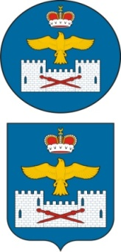

**МУНИЦИПАЛЬНОЕ ОБРАЗОВАНИЕ**

**«СЕЛЬСОВЕТ ШОВКРИНСКИЙ»  
ЛАКСКОГО РАЙОНА РЕСПУБЛИКИ ДАГЕСТАН**

**с.Шовкра,Тулизма,Говкра.**

**«03» июль 2024г № 7**

**ПОСТАНОВЛЕНИЕ**

**«Об образовании земельного участка на территории администрации МО «сельсовет Шовкринский» и утверждении схемы расположения земельных участков на кадастровом плане территории.**

В соответствии со ст.11.3, 11.10 Земельного кодекса Российской Федерации, Федеральным законом от 25 октября 2001г. №137-ФЗ «О ведении в действие Земельного кодекса Российской Федерации»

**ПОСТАНОВЛЯЕТ:**

1. Образовать земельный участок площадью 135059,926 кв.м из земель сельскохозяйственного назначения, путем раздела с сохранением в виде измененных границ земельного участка с кадастровым номером 05:30:000053:183, расположенный по адресу: Республика Дагестан Лакский район село Шовкра.

2. Утвердить схему расположения образуемого земельного участка кадастровом плане территории, которая является неоъемлемой частью денного постановления согласно приложению.

3. Администрации МО «сельсовет Шовкринский», обеспечить представление необходимых материалов в филиал ФГБУ «ФКП Росреестра» по РД и Управление Федеральной службы государственной регистрации, кадастра и картографии по РД для постановки нп государственный кадастровый учет и регистрации права муниципальной собственности собственности образуемого, согласно п.1 настоящего распоряжения, земельного участка.

**Глава администрации**

**МО «Сельсовет Шовкринский» К.М.Джалаев**